新商科实验中心参观计划

**一、参观人员**

各教学院部2022级学生。

**二、解说人员**

刘钐杉　　15208680980

罗　爽　　15285918497

刘俊杰　　17684201030

**三、参观路线**

参观路线从技术实验中心（尚能楼负一楼）开始，经专业实验中心（尚能楼三楼）、综合实验中心（尚能楼二楼），至公共安全与应急管理仿真模拟实验室（尚能楼一楼）结束，具体路线如图1所示（按序号）。

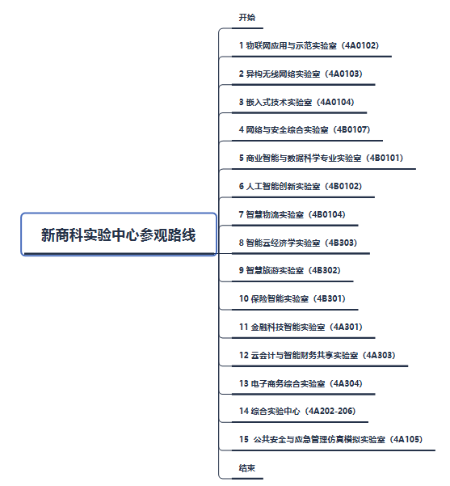

图1 参观路线

**四、参观时间安排**

根据各教学院部2022级班级和学生人数情况，参观时间安排如表1所示。

|  |  |  |  |  |  |
| --- | --- | --- | --- | --- | --- |
| 表1 参观时间安排表 | | | | | |
| **序号** | **参观时间** | **教学院部** | **班级** | | **人数** |
| 1 | 2022年11月16日 12:30-13:30 | 管理学院 | | 管理科学22-1班（本科） | 50 |
| 管理科学22-2班（本科） | 53 |
| 工商管理22-1班（本科） | 55 |
| 2 | 2022年11月17日 12:30-13:30 | 管理学院 | | 工商管理22-2班（本科） | 54 |
| 市场营销22-1班（本科） | 48 |
| 市场营销22-2班（本科） | 46 |
| 3 | 2022年11月18日 12:30-13:30 | 管理学院 | | 人力资源管理22-1班（本科） | 48 |
| 人力资源管理22-2班（本科） | 47 |
| 公共事业管理22-1班（本科） | 47 |
| 4 | 2022年11月21日 12:30-13:30 | 管理学院 | | 公共事业管理22-2班（本科） | 49 |
| 物流管理22-1班（本科） | 54 |
| 物流管理22-2班（本科） | 53 |
| 5 | 2022年11月22日 12:30-13:30 | 会计学院 | | 会计学22-1班（本科） | 49 |
| 会计学22-2班（智能会计） | 48 |
| 财务管理22-1班（本科） | 50 |
| 6 | 2022年11月23日 12:30-13:30 | 会计学院 | | 财务管理22-2班（本科） | 50 |
| 审计学22-1班（本科） | 51 |
| 审计学22-2班（本科） | 50 |
| 7 | 2022年11月24日 12:30-13:30 | 经济与金融学院 | | 税收学22-1班（本科） | 48 |
| 税收学22-2班（本科） | 49 |
| 金融工程22-1班（本科） | 50 |
| 8 | 2022年11月25日 12:30-13:30 | 经济与金融学院 | | 金融工程22-2班（本科） | 49 |
| 保险学22-1班（本科） | 49 |
| 保险学22-2班（本科） | 50 |
| 9 | 2022年11月28日 12:30-13:30 | 经济与金融学院 | | 投资学22-1班（本科） | 47 |
| 投资学22-2班（本科） | 48 |
| 国际经济与贸易22-1班（本科） | 58 |
| 10 | 2022年11月29日 12:30-13:30 | 经济与金融学院 | | 贸易经济22-1班（本科） | 49 |
| 贸易经济22-2班（本科） | 50 |
| 国际商务22-1班（本科） | 59 |
| 11 | 2022年11月30日 12:30-13:30 | 经济与金融学院 | | 国际商务22-2班（本科） | 58 |
| 旅游管理学院 | | 旅游管理22-1班（本科） | 45 |
| 旅游管理22-2班（本科） | 47 |
| 12 | 2022年12月1日 12:30-13:30 | 旅游管理学院 | | 酒店管理22-1班（本科） | 59 |
| 酒店管理22-2班（本科） | 57 |
| 会展经济与管理22-1班（本科） | 47 |
| 13 | 2022年12月2日 12:30-13:30 | 旅游管理学院 | | 会展经济与管理22-2班（本科） | 49 |
| 计算机与信息工程学院 | | 计算机科学与技术22-1班（本科） | 54 |
| 计算机科学与技术22-2班（本科） | 54 |
| 14 | 2022年12月5日 12:30-13:30 | 计算机与信息工程学院 | | 网络工程22-1班（本科） | 54 |
| 网络工程22-2班（本科） | 52 |
| 物联网工程22-1班（本科） | 49 |
| 15 | 2022年12月6日 12:30-13:30 | 计算机与信息工程学院 | | 物联网工程22-2班（本科） | 48 |
| 数据科学与大数据技术22-1班（本科） | 49 |
| 数据科学与大数据技术22-2班（本科） | 50 |
| 16 | 2022年12月7日 12:30-13:30 | 计算机与信息工程学院 | | 电子商务22-1班（本科） | 55 |
| 电子商务22-2班（本科） | 53 |
| 国际教育学院 | | 会展经济与管理H22-1班（本科） | 38 |
| 17 | 2022年12月8日 12:30-13:30 | 国际教育学院 | | 会展经济与管理H22-2班（本科） | 39 |
| 文化与艺术传媒学院 | | 艺术管理22-1班（本科） | 29 |
| 艺术管理22-2班（本科） | 30 |
| 18 | 2022年12月9日 12:30-13:30 | 文化与艺术传媒学院 | | 艺术管理22-3班（本科） | 30 |
| 艺术管理22-4班（本科） | 30 |
| 视觉传达设计22-1班（本科） | 30 |
| 19 | 2022年12月12日 12:30-13:30 | 文化与艺术传媒学院 | | 视觉传达设计22-2班（本科） | 31 |
| 环境设计22-1班（本科） | 30 |
| 环境设计22-2班（本科） | 30 |

**五、相关要求**

1.请各教学院部通知到各班级学生，由各班班长（或学习委员）组织本班学生提前5分钟到达尚能楼门口；

2.参观人员须服从实验室管理人员的安排和引导。

实践教学中心

2022年11月14日